附件2：
南京师范大学随园校区平面图

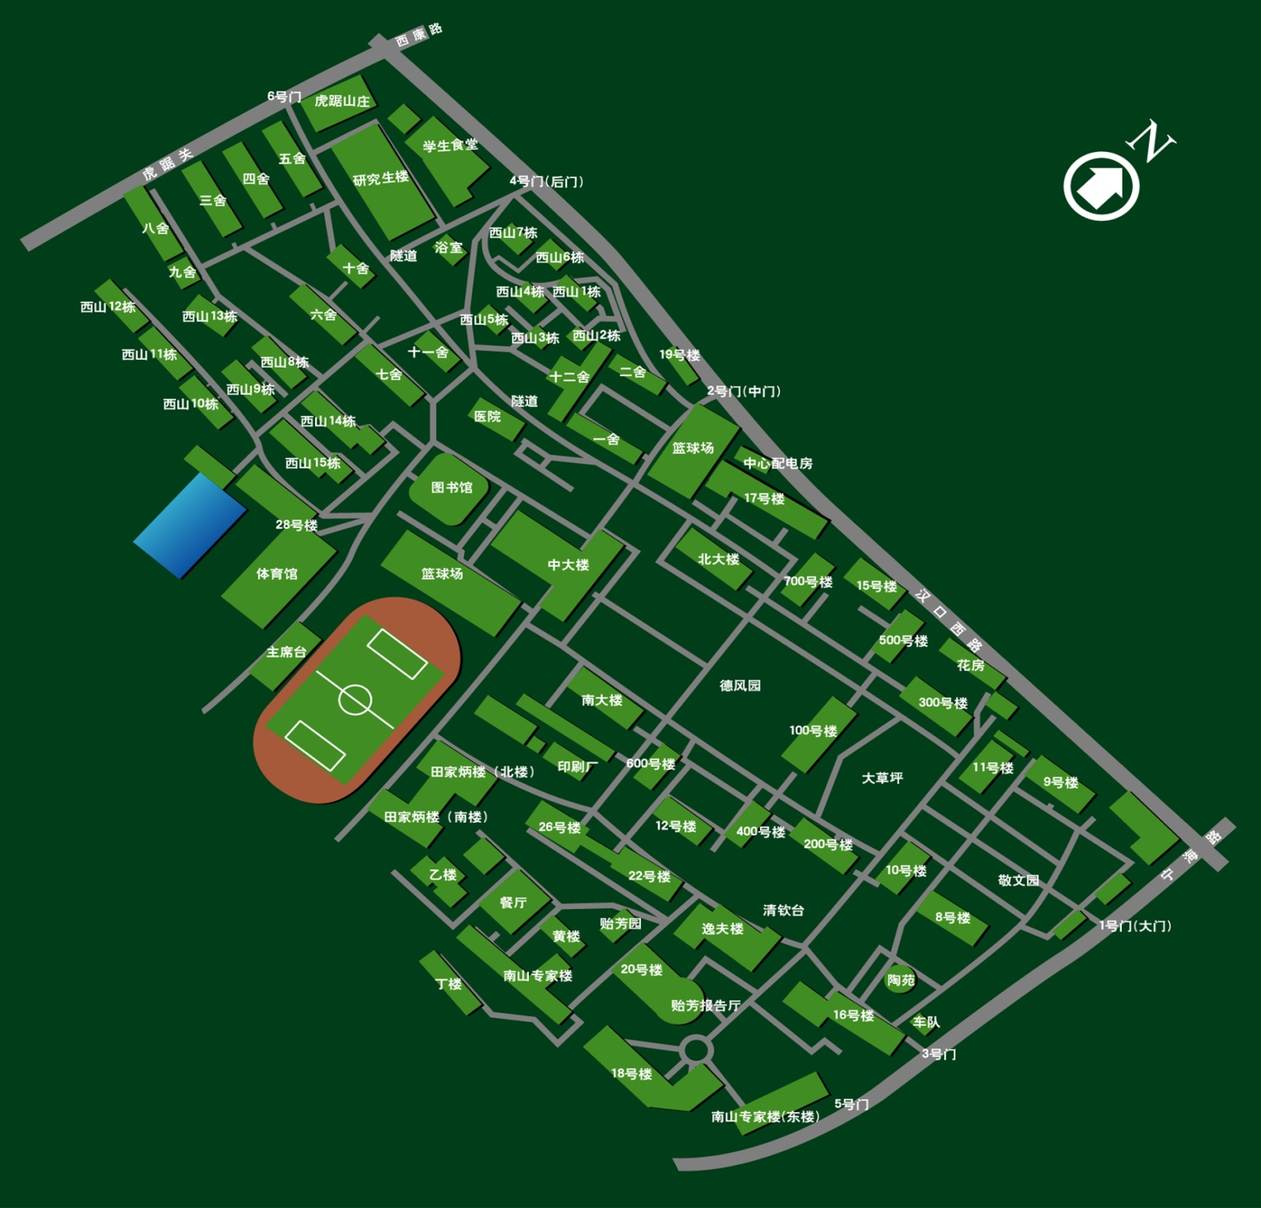
逸夫楼报告厅
敬师楼停车场
贻芳报告厅
敬师楼宾馆
校门
海
校门
校门
口
路
西
汉
路
宁
学生食堂
南山专家楼

